
ENGLISH CLUB SCHOOL

Historias de usuario de la plataforma de reservas
  - Catálogo funcional ilustrado y base de refinamiento
20 historias con criterios de aceptación, capturas del prototipo, reglas propuestas y verificaciones. Documento dirigido a la escuela y a los equipos de producto, desarrollo y pruebas.
Control documental | Referencia
Identificador | ECS HU 001
Versión del documento | 1.0
Fecha de revisión | 6 de octubre de 2026
Estado | En revisión · aprobación pendiente

Control de versiones
La versión documental identifica cambios de este catálogo. La versión 1.0.7 identifica el código revisado y permanece igual en todas las revisiones aquí registradas. El historial documenta elaboración y revisión; no implica aprobación funcional.
Versión | Fecha | Cambios
1.0 | 6 oct 2026 | 24 historias y primer documento ilustrado.

Resumen del alcance
Demostrada: la interacción principal puede recorrerse con datos de ejemplo. Parcial: el objetivo solo está cubierto en parte. Pendiente: capacidad no implementada, recogida únicamente en el anexo. Ningún estado significa que la función esté lista para producción.
ID | Historia | Actor | Cobertura
HU-R01 | Acceder a mi espacio de aprendizaje | alumno | Demostrada
HU-R02 | Solicitar una cuenta de alumno | visitante | Parcial
HU-R03 | Identificar mis actividades disponibles | alumno | Demostrada
HU-R04 | Reservar una clase según mis preferencias | alumno | Demostrada
HU-R05 | Consultar el estado de mis reservas | alumno | Demostrada
HU-R06 | Acceder a una clase en vivo | alumno | Parcial
HU-R07 | Cambiar el horario de una reserva | alumno | Parcial
HU-R08 | Cancelar una reserva | alumno | Demostrada
HU-R09 | Preparar mi compra | alumno | Demostrada
HU-R10 | Pagar mi compra con tarjeta | alumno | Demostrada
HU-R11 | Elegir el monedero como medio de pago | alumno | Parcial
HU-R12 | Conservar la confirmación de mi compra | alumno | Demostrada
HU-R13 | Consultar mis clases asignadas | alumno | Demostrada
HU-R14 | Comunicarme desde mis conversaciones | alumno o maestro | Parcial
HU-R15 | Consultar los datos de mi cuenta | usuario de la aplicación | Demostrada
HU-R16 | Finalizar mi sesión | usuario de la aplicación | Demostrada
HU-R17 | Consultar mi agenda como maestro | maestro | Parcial
HU-R18 | Gestionar mis actividades desde el móvil | usuario de la aplicación | Demostrada
HU-R19 | Instalar la plataforma en mi dispositivo | usuario de la aplicación | Demostrada
HU-R20 | Consultar la aplicación con conexión limitada | usuario de la aplicación | Demostrada
Prioridades propuestas para refinamiento; no aprobadas. Esencial: recorrido central y acceso. Importante: gestión y aprendizaje. Posterior: instalación y consulta sin conexión. Estimaciones pendientes.

Historias de usuario

HU-R01 Acceder a mi espacio de aprendizaje
Identificador | HU-R01
Actor | Alumno
Cobertura | Demostrada
Historia de usuario | Como alumno, quiero acceder a mi espacio personal para consultar y gestionar mis actividades desde un mismo lugar.
CA 01 | Los datos obligatorios de acceso deben estar completos y el correo debe tener un formato válido.
CA 02 | Una sesión de demostración permite acceder al área de alumno.
CA 03 | Una ruta privada sin sesión conduce al acceso.
Límites de la simulación | anexo A, HU-R01.
Trazabilidad | HU 01
Prioridad propuesta | Esencial · pendiente de validación
Dependencias funcionales | Sin historia previa. Identidad y permisos reales pendientes.
Verificación | CP-01 · criterios de esta historia · ejecución integral pendiente

Figura 01. Acceso a la cuenta de demostración. Captura real con datos de ejemplo, dividida en paneles de izquierda a derecha.

HU-R02 Solicitar una cuenta de alumno
Identificador | HU-R02
Actor | Visitante
Cobertura | Parcial
Historia de usuario | Como visitante, quiero registrarme como alumno para iniciar mi relación con la escuela.
CA 01 | El registro requiere nombre, apellido, correo, contraseña y aceptación de las condiciones.
CA 02 | Un formulario válido permite entrar al espacio de demostración.
Límite del objetivo | El registro permite entrar a la demo, pero no crea una cuenta.
Límites de la simulación | anexo A, HU-R02.
Trazabilidad | HU 02
Prioridad propuesta | Importante · pendiente de validación
Dependencias funcionales | Sin historia previa. Definir admisión y activación de cuenta.
Verificación | CP-02 · criterios de esta historia · ejecución integral pendiente

Evidencia adicional HU-R02 Formulario de registro
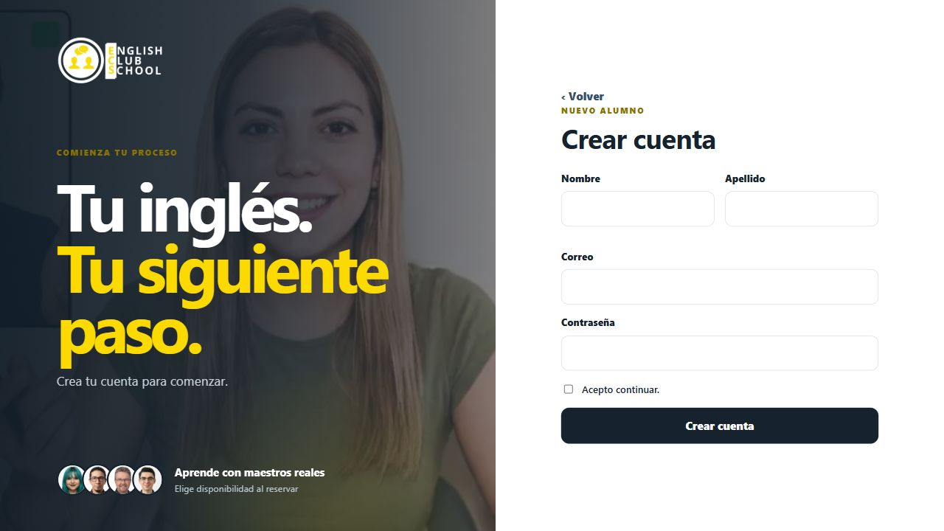
Figura 02. Captura de escritorio del prototipo 1.0.7 con datos ficticios.

HU-R03 Identificar mis actividades disponibles
Identificador | HU-R03
Actor | Alumno
Cobertura | Demostrada
Historia de usuario | Como alumno, quiero consultar un resumen de mis actividades para decidir qué atender al entrar a la plataforma.
CA 01 | El inicio muestra el nombre Andrea y la primera reserva de la lista actual.
CA 02 | Los accesos del inicio permiten abrir clases, mensajes, tienda y cuenta.
Límites de la simulación | anexo A, HU-R03.
Trazabilidad | HU 03
Prioridad propuesta | Importante · pendiente de validación
Dependencias funcionales | HU-R01, HU-R05 y HU-R13.
Verificación | CP-03 · criterios de esta historia · ejecución integral pendiente
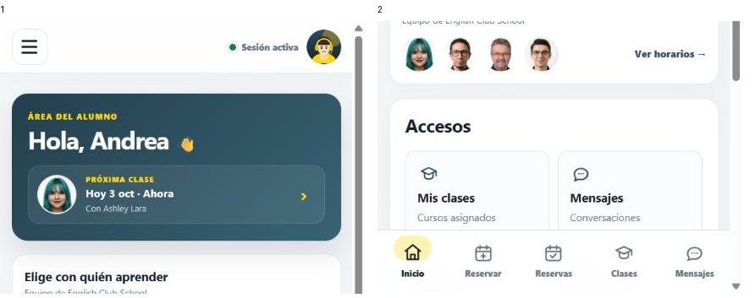
Figura 03. Resumen del alumno y accesos disponibles. Captura real con datos de ejemplo, dividida en paneles de izquierda a derecha.

Evidencia adicional HU-R03 Inicio en escritorio
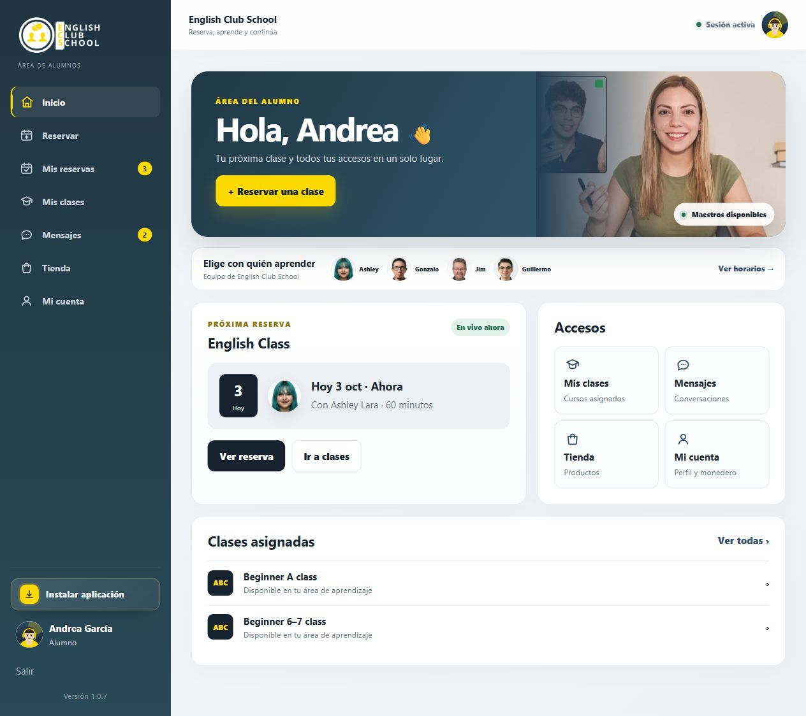
Figura 04. Captura de escritorio del prototipo 1.0.7 con datos ficticios.

Evidencia adicional HU-R03 Inicio sin contenido tras cancelar todas las reservas
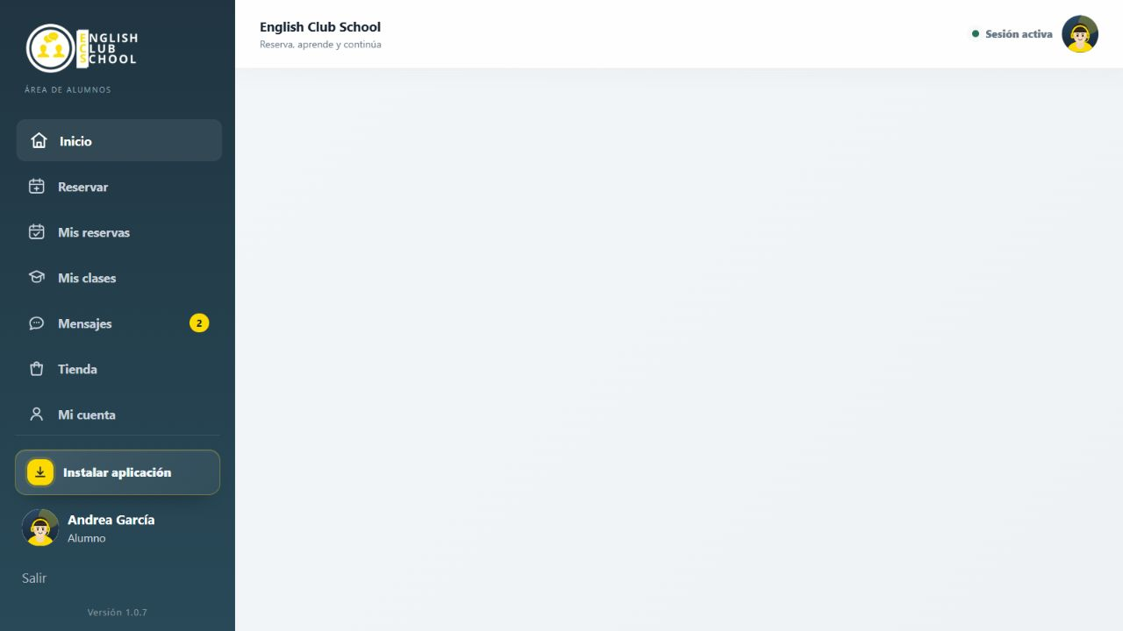
Figura 05. Captura real del prototipo 1.0.7 en escritorio con datos ficticios. Incidencia reproducida al volver al inicio con la agenda vacía.

HU-R04 Reservar una clase según mis preferencias
Identificador | HU-R04
Actor | Alumno
Cobertura | Demostrada
Historia de usuario | Como alumno, quiero elegir una clase con maestro y horario para organizar una sesión que se ajuste a mi disponibilidad.
CA 01 | La reserva reúne servicio, maestro, fecha y hora seleccionados.
CA 02 | No se permite avanzar cuando falta una selección requerida.
CA 03 | Antes del pago se muestran las selecciones y el importe para revisarlos.
CA 04 | Es posible volver a las selecciones y corregirlas conservando lo elegido.
CA 05 | La solicitud se incorpora al proceso de compra; aparece en mis reservas al completar el pago simulado.
Límites de la simulación | anexo A, HU-R04.
Trazabilidad | HU 04–07
Prioridad propuesta | Esencial · pendiente de validación
Dependencias funcionales | HU-R01; continúa en HU-R10 o HU-R11 y HU-R12.
Verificación | CP-04 · criterios de esta historia · ejecución integral pendiente
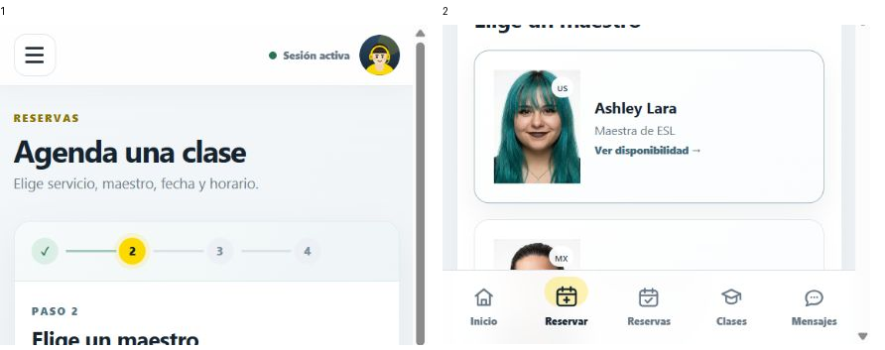
Figura 06. Selección de maestro dentro de la reserva. Captura real con datos de ejemplo, dividida en paneles de izquierda a derecha.

Evidencia adicional HU-R04 Selección de servicio
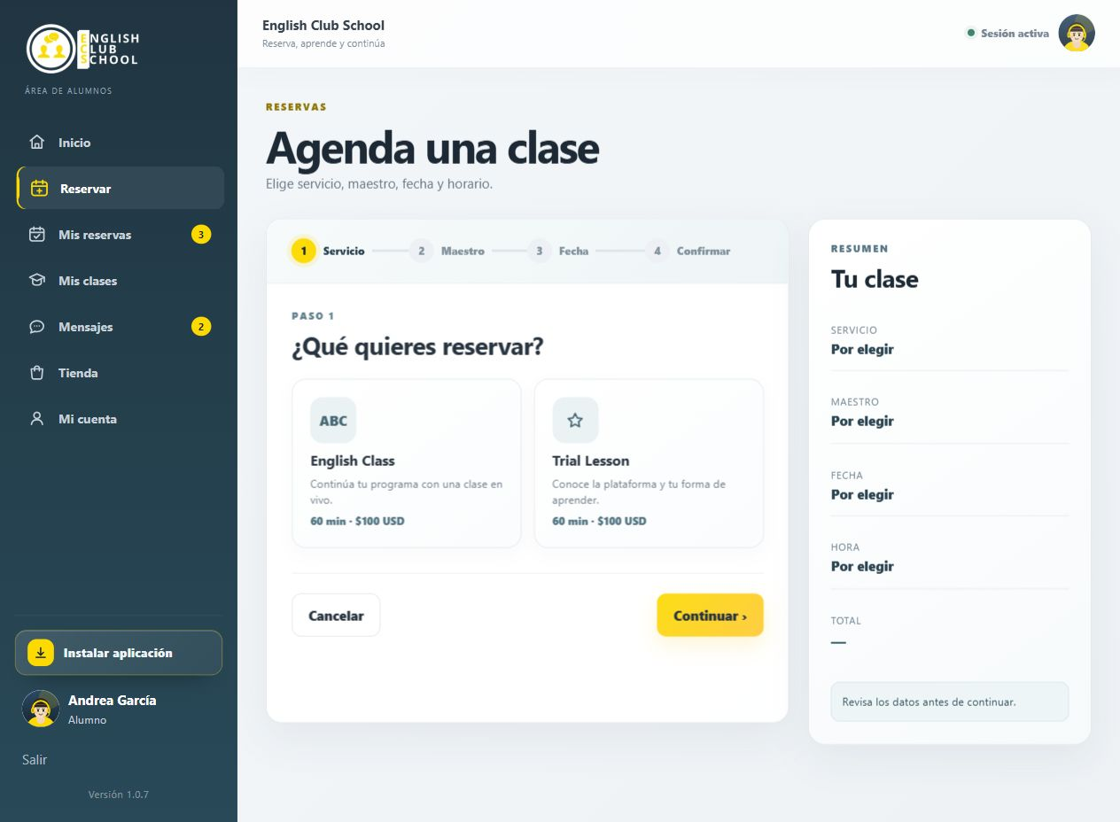
Figura 07. Captura de escritorio del prototipo 1.0.7 con datos ficticios.

Evidencia adicional HU-R04 Selección de fecha y horario
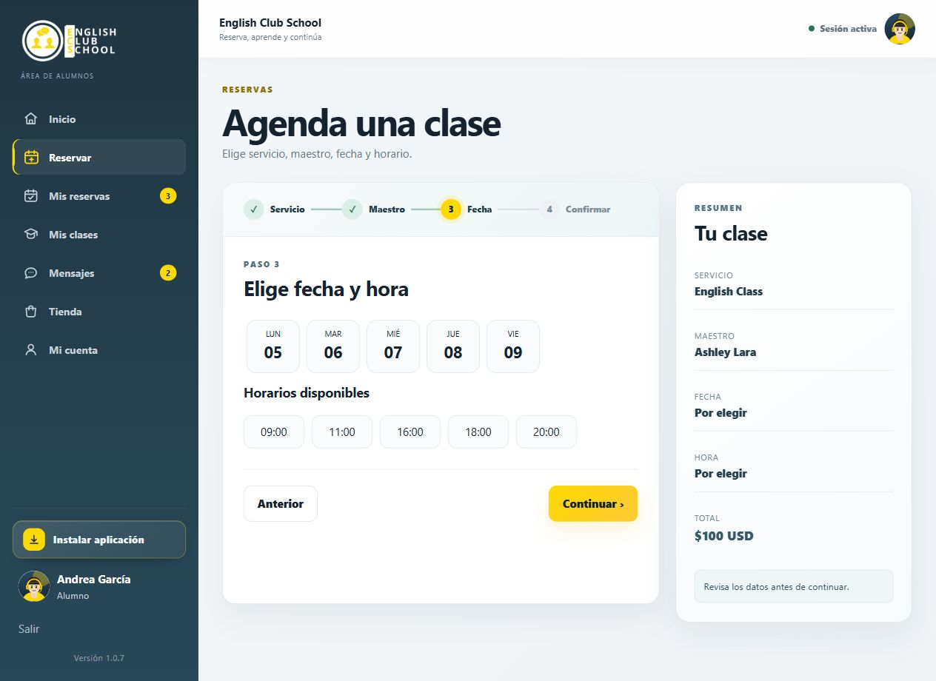
Figura 08. Captura de escritorio del prototipo 1.0.7 con datos ficticios.

Evidencia adicional HU-R04 Revisión final de la reserva
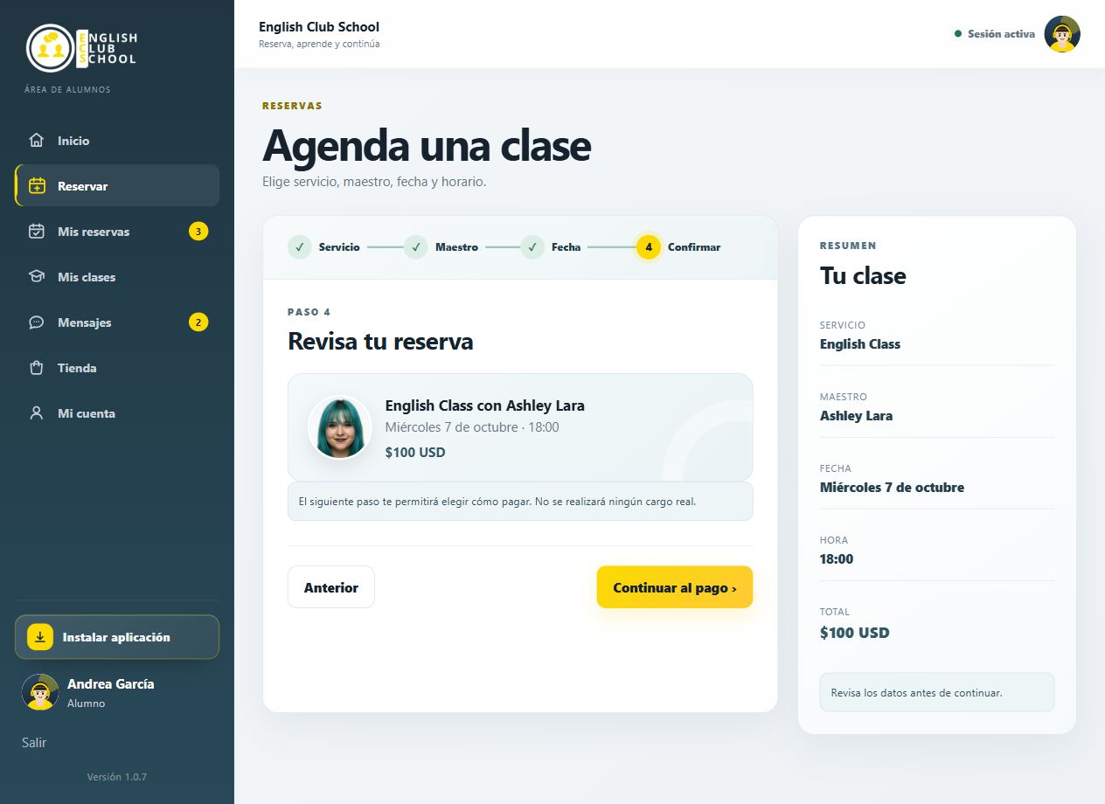
Figura 09. Captura de escritorio del prototipo 1.0.7 con datos ficticios.

HU-R05 Consultar el estado de mis reservas
Identificador | HU-R05
Actor | Alumno
Cobertura | Demostrada
Historia de usuario | Como alumno, quiero consultar mis clases reservadas y su estado para mantener organizada mi agenda de aprendizaje.
CA 01 | La lista identifica maestro, fecha, hora y estado de cada reserva disponible.
CA 02 | El número de reservas corresponde a los elementos de la lista actual.
CA 03 | Una compra de clase completada aparece en la lista durante la sesión.
Límites de la simulación | anexo A, HU-R05.
Trazabilidad | HU 08
Prioridad propuesta | Esencial · pendiente de validación
Dependencias funcionales | HU-R01; una nueva clase depende de HU-R04 y HU-R12.
Verificación | CP-05 · criterios de esta historia · ejecución integral pendiente
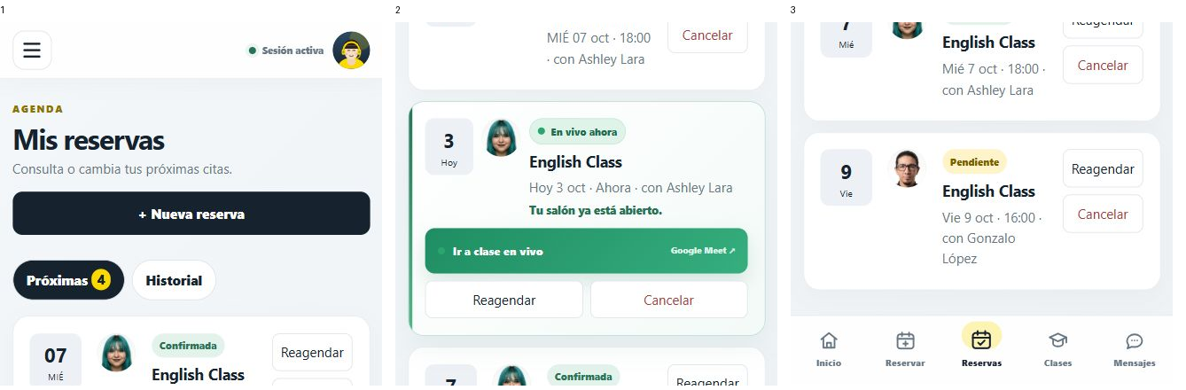
Figura 10. Reservas y acceso de ejemplo a clase en vivo. Captura real con datos de ejemplo, dividida en paneles de izquierda a derecha.

Evidencia adicional HU-R05 Estado sin reservas
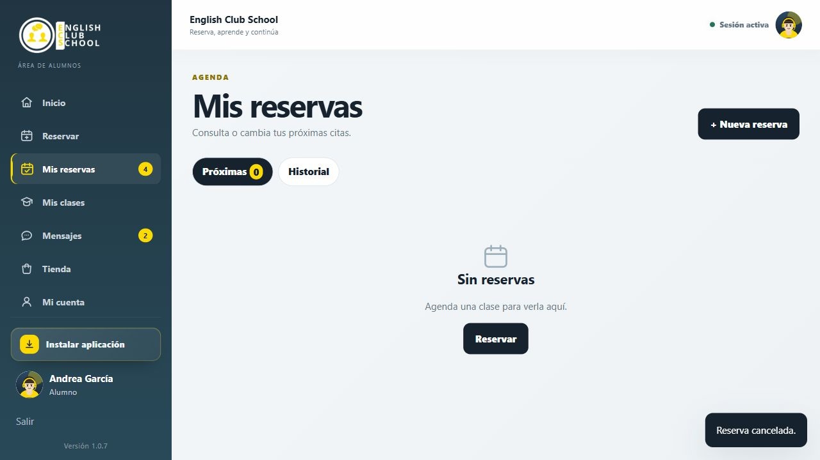
Figura 11. Captura de escritorio del prototipo 1.0.7 con datos ficticios.

HU-R06 Acceder a una clase en vivo
Identificador | HU-R06
Actor | Alumno
Cobertura | Parcial
Historia de usuario | Como alumno, quiero abrir el acceso a mi clase en vivo desde la reserva para incorporarme a la sesión sin buscar el enlace en otro lugar.
CA 01 | La reserva marcada como en vivo ofrece una acción para entrar a la clase.
CA 02 | La acción abre Google Meet en una pestaña nueva.
Límite del objetivo | El enlace abre la página general de Meet, sin sala asignada.
Límites de la simulación | anexo A, HU-R06.
Trazabilidad | HU 09
Prioridad propuesta | Esencial · pendiente de validación
Dependencias funcionales | HU-R05; requiere una sala asignada y autorización de acceso.
Verificación | CP-06 · criterios de esta historia · ejecución integral pendiente

HU-R07 Cambiar el horario de una reserva
Identificador | HU-R07
Actor | Alumno
Cobertura | Parcial
Historia de usuario | Como alumno, quiero reprogramar una clase reservada para adaptar mi agenda cuando cambie mi disponibilidad.
CA 01 | La acción de reprogramar permite iniciar otra selección de maestro y horario.
CA 02 | La nueva selección puede continuar hacia el proceso de compra.
Límite del objetivo | La reserva original se elimina antes de completar el cambio.
Límites de la simulación | anexo A, HU-R07.
Trazabilidad | HU 10
Prioridad propuesta | Importante · pendiente de validación
Dependencias funcionales | HU-R05; nueva selección en HU-R04 y confirmación en HU-R12.
Verificación | CP-07 · criterios de esta historia · ejecución integral pendiente

HU-R08 Cancelar una reserva
Identificador | HU-R08
Actor | Alumno
Cobertura | Demostrada
Historia de usuario | Como alumno, quiero cancelar una clase que no podré atender para mantener mi agenda actualizada.
CA 01 | La cancelación requiere confirmación antes de eliminar la reserva.
CA 02 | Si se rechaza la confirmación, la reserva permanece.
CA 03 | Si se confirma, la reserva deja de aparecer y se actualiza el contador Próximas.
Límites de la simulación | anexo A, HU-R08.
Trazabilidad | HU 11
Prioridad propuesta | Importante · pendiente de validación
Dependencias funcionales | HU-R05; política de cancelación pendiente.
Verificación | CP-08 · criterios de esta historia · ejecución integral pendiente

Evidencia adicional HU-R08 Confirmación antes de cancelar
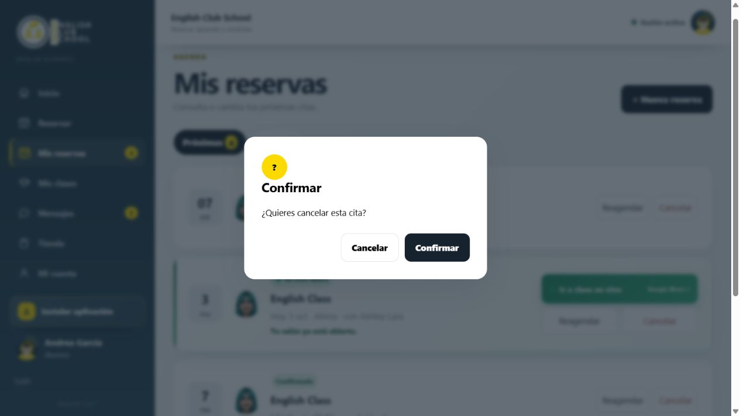
Figura 12. Captura de escritorio del prototipo 1.0.7 con datos ficticios.

HU-R09 Preparar mi compra
Identificador | HU-R09
Actor | Alumno
Cobertura | Demostrada
Historia de usuario | Como alumno, quiero reunir y revisar los productos que deseo adquirir para conocer el contenido y coste de mi compra antes de pagar.
CA 01 | Los productos elegidos se incorporan al carrito.
CA 02 | El carrito permite quitar elementos individualmente; al retirar el último, muestra Carrito vacío.
CA 03 | En checkout, el importe refleja la suma de los elementos seleccionados.
CA 04 | Un carrito sin elementos no permite continuar con la compra.
Límites de la simulación | anexo A, HU-R09.
Trazabilidad | HU 12–13
Prioridad propuesta | Esencial · pendiente de validación
Dependencias funcionales | HU-R01; continúa en HU-R10 o HU-R11 y HU-R12.
Verificación | CP-09 · criterios de esta historia · ejecución integral pendiente
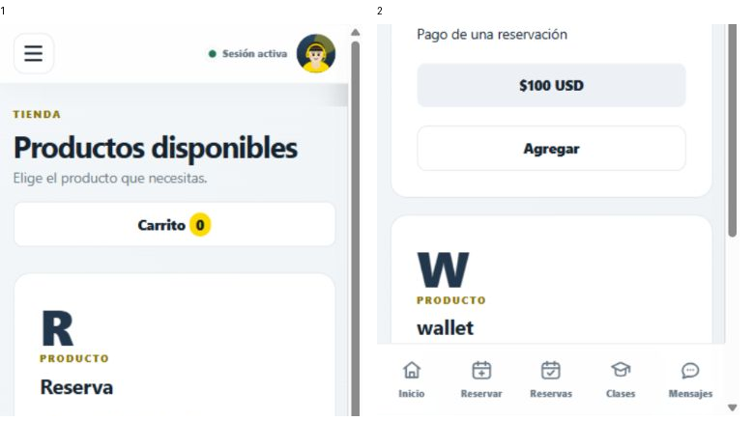
Figura 13. Productos disponibles para preparar la compra. Captura real con datos de ejemplo, dividida en paneles de izquierda a derecha.

Evidencia adicional HU-R09 Carrito con un artículo
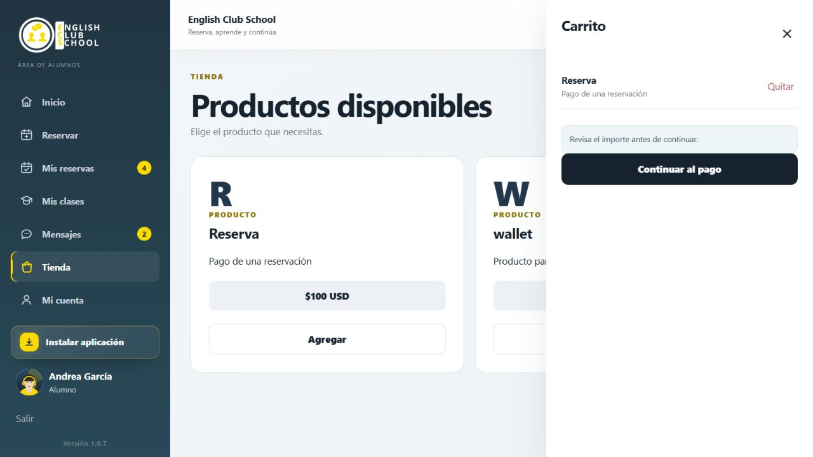
Figura 14. Captura de escritorio del prototipo 1.0.7 con datos ficticios.

Evidencia adicional HU-R09 Carrito después de quitar el último artículo
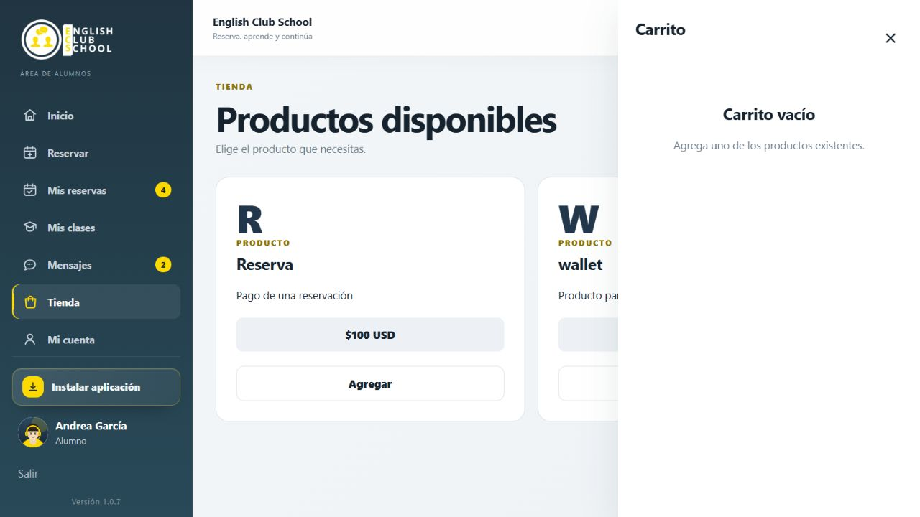
Figura 15. Captura de escritorio del prototipo 1.0.7 con datos ficticios.

HU-R10 Pagar mi compra con tarjeta
Identificador | HU-R10
Actor | Alumno
Cobertura | Demostrada
Historia de usuario | Como alumno, quiero pagar mi compra con tarjeta para completar la adquisición de los servicios seleccionados.
CA 01 | El pago presenta los artículos y el importe de la compra.
CA 02 | Los campos de tarjeta requeridos deben completarse antes de procesar.
CA 03 | La previsualización refleja titular, vencimiento y últimos dígitos.
CA 04 | Durante el procesamiento se evita un nuevo envío desde el botón de pago.
Límites de la simulación | anexo A, HU-R10.
Trazabilidad | HU 14
Prioridad propuesta | Esencial · pendiente de validación
Dependencias funcionales | HU-R04 o HU-R09; la confirmación corresponde a HU-R12.
Verificación | CP-10 · criterios de esta historia · ejecución integral pendiente
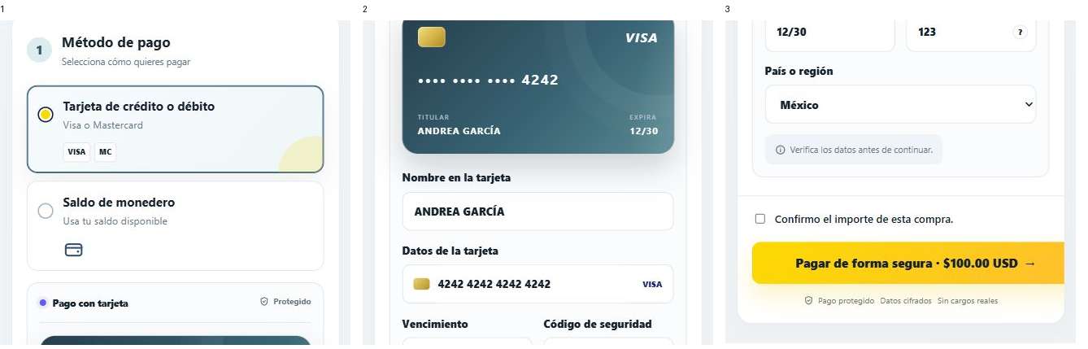
Figura 16. Campos de tarjeta y confirmación del importe. Captura real con datos de ejemplo, dividida en paneles de izquierda a derecha. Recorte de la pantalla de pago.

Evidencia adicional HU-R10 Procesamiento de pago ficticio
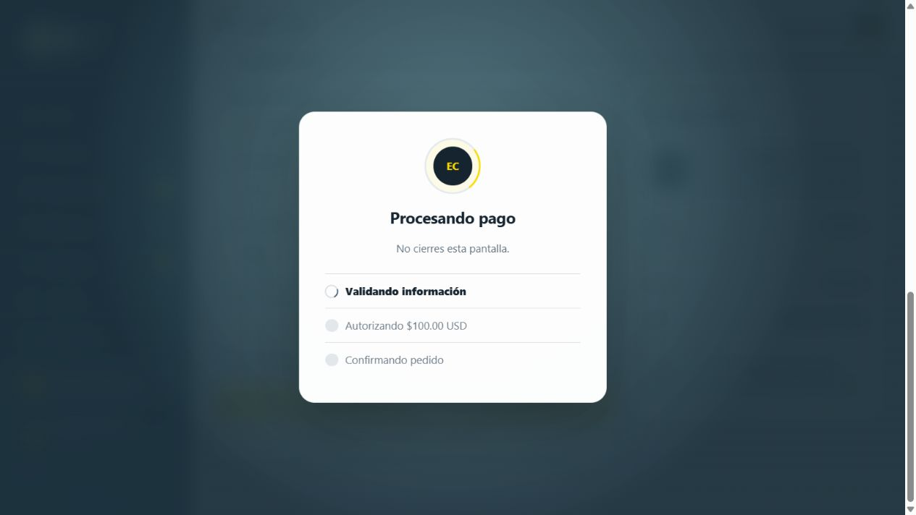
Figura 17. Captura de escritorio del prototipo 1.0.7 con datos ficticios.

HU-R11 Elegir el monedero como medio de pago
Identificador | HU-R11
Actor | Alumno
Cobertura | Parcial
Historia de usuario | Como alumno, quiero elegir el monedero como medio de pago para disponer de una alternativa a la tarjeta.
CA 01 | El proceso de compra permite seleccionar monedero como medio de pago.
CA 02 | Al completar la simulación, el comprobante identifica ese medio.
Límite del objetivo | El saldo no se comprueba ni descuenta.
Límites de la simulación | anexo A, HU-R11.
Trazabilidad | HU 15
Prioridad propuesta | Importante · pendiente de validación
Dependencias funcionales | HU-R04 o HU-R09; saldo efectivo pendiente; confirma en HU-R12.
Verificación | CP-11 · criterios de esta historia · ejecución integral pendiente
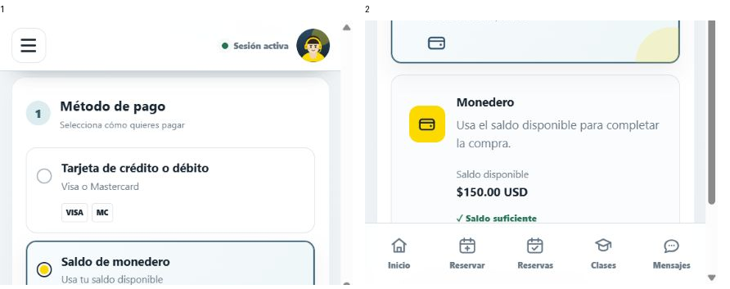
Figura 18. Selección del monedero de demostración. Captura real con datos de ejemplo, dividida en paneles de izquierda a derecha.

HU-R12 Conservar la confirmación de mi compra
Identificador | HU-R12
Actor | Alumno
Cobertura | Demostrada
Historia de usuario | Como alumno, quiero consultar el comprobante de una compra completada para tener una referencia de lo adquirido y del importe pagado.
CA 01 | La confirmación identifica referencia, fecha, medio de pago e importe.
CA 02 | Los artículos comprados quedan reflejados en el comprobante.
CA 03 | El carrito se vacía al concluir la simulación.
CA 04 | Cuando la compra corresponde a una clase pendiente, se incorpora a mis reservas.
Límites de la simulación | anexo A, HU-R12.
Trazabilidad | HU 16
Prioridad propuesta | Esencial · pendiente de validación
Dependencias funcionales | HU-R10 o HU-R11; actualiza HU-R05 si es una reserva.
Verificación | CP-12 · criterios de esta historia · ejecución integral pendiente
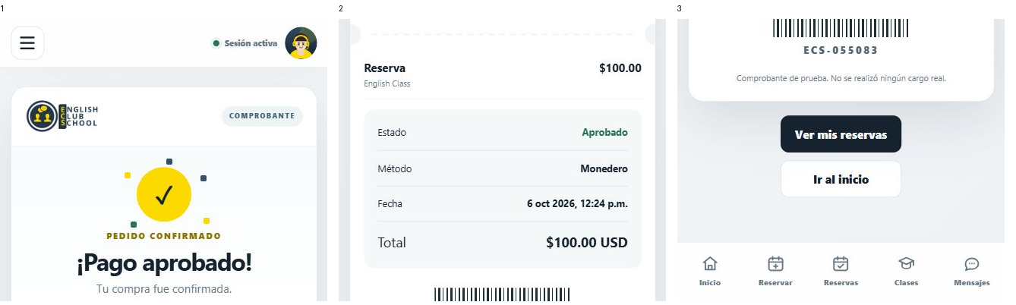
Figura 19. Comprobante de la compra simulada. Captura real con datos de ejemplo, dividida en paneles de izquierda a derecha.

HU-R13 Consultar mis clases asignadas
Identificador | HU-R13
Actor | Alumno
Cobertura | Demostrada
Historia de usuario | Como alumno, quiero consultar las clases asociadas a mi cuenta para ubicar la información de mi aprendizaje.
CA 01 | La lista muestra Beginner A class y Beginner 6–7 class.
CA 02 | Abrir una clase muestra su información de ejemplo.
Límites de la simulación | anexo A, HU-R13.
Trazabilidad | HU 17
Prioridad propuesta | Importante · pendiente de validación
Dependencias funcionales | HU-R01; asignación de cursos pendiente.
Verificación | CP-13 · criterios de esta historia · ejecución integral pendiente
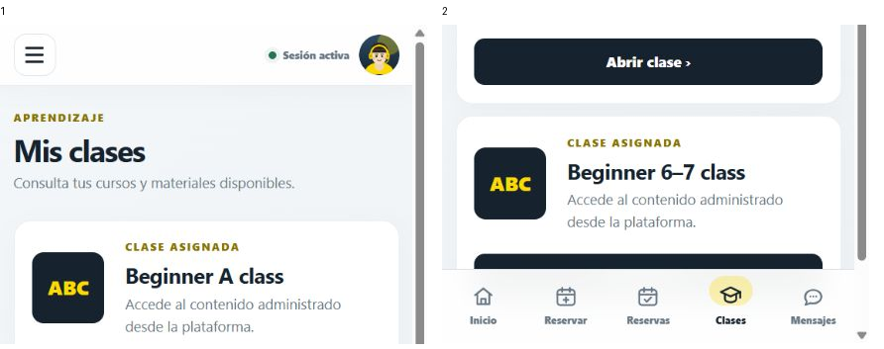
Figura 20. Clases asignadas de ejemplo. Captura real con datos de ejemplo, dividida en paneles de izquierda a derecha.

Evidencia adicional HU-R13 Detalle del curso Beginner A
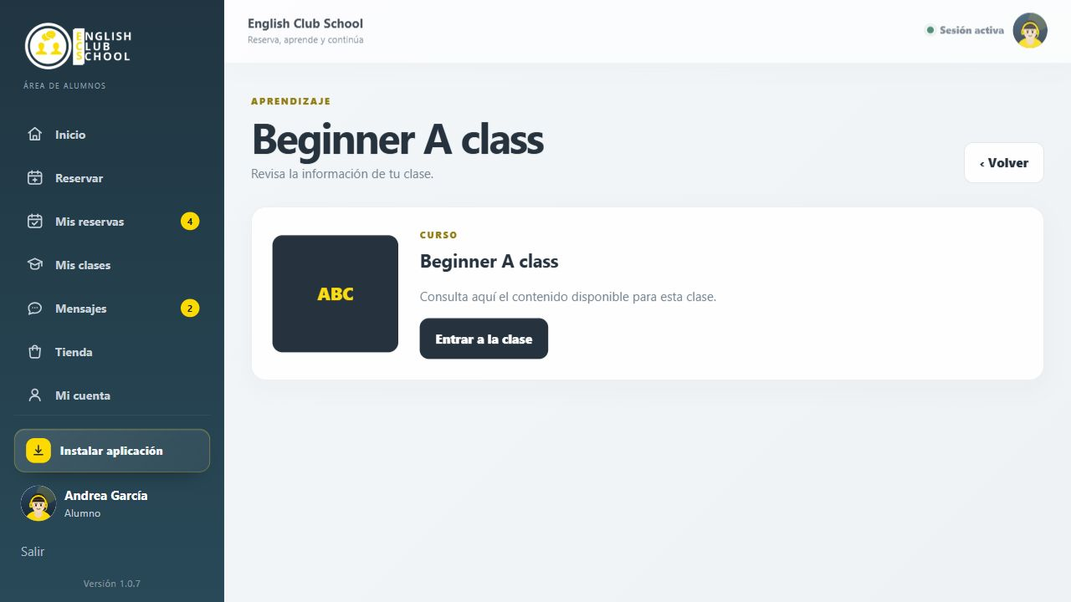
Figura 21. Captura de escritorio del prototipo 1.0.7 con datos ficticios.

HU-R14 Comunicarme desde mis conversaciones
Identificador | HU-R14
Actor | Alumno o maestro
Cobertura | Parcial
Historia de usuario | Como alumno o maestro, quiero consultar conversaciones y redactar mensajes para mantener un canal de comunicación sobre mis clases.
CA 01 | Es posible consultar las conversaciones de ejemplo con maestro, soporte y grupo.
CA 02 | Un mensaje con contenido se añade a la conversación seleccionada.
CA 03 | Un mensaje vacío no se incorpora.
Límite del objetivo | El mensaje se incorpora localmente, pero no se entrega a otra persona.
Límites de la simulación | anexo A, HU-R14.
Trazabilidad | HU 18
Prioridad propuesta | Importante · pendiente de validación
Dependencias funcionales | HU-R01; conversaciones y entrega real pendientes.
Verificación | CP-14 · criterios de esta historia · ejecución integral pendiente
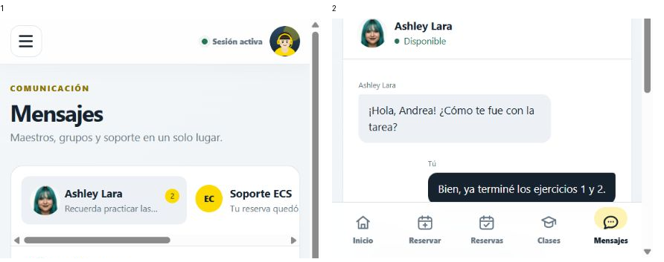
Figura 22. Conversación con la maestra. Captura real con datos de ejemplo, dividida en paneles de izquierda a derecha.

Evidencia adicional HU-R14 Conversación de soporte
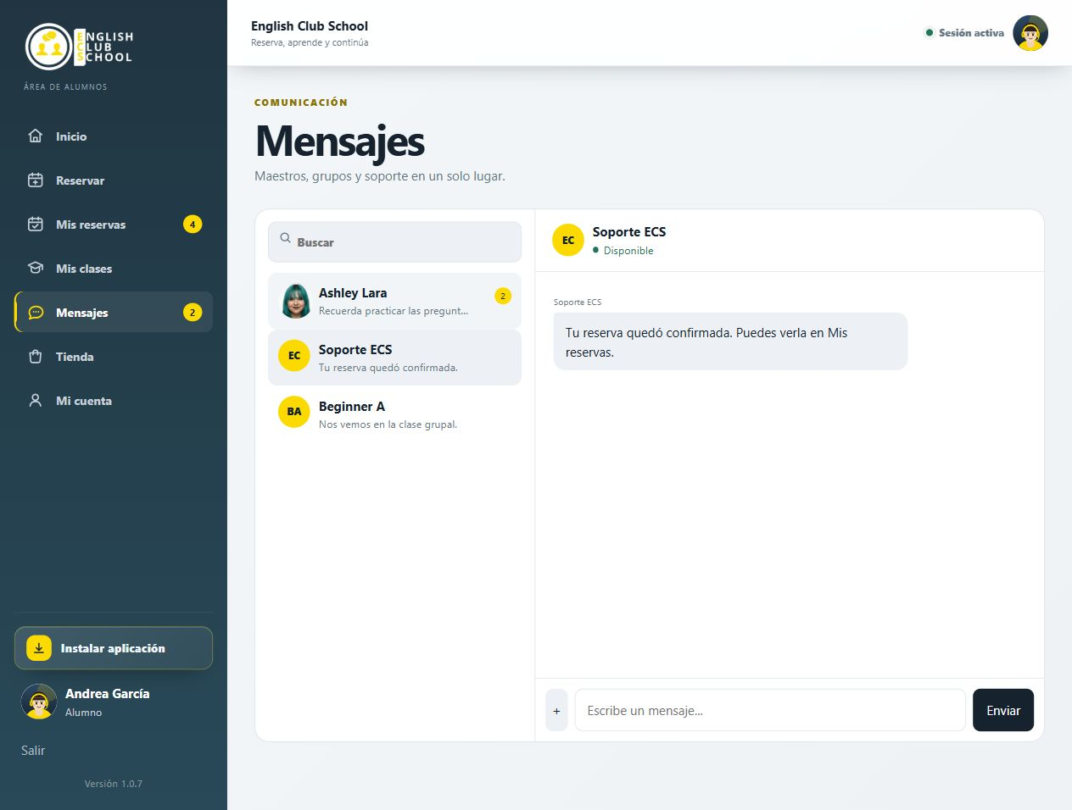
Figura 23. Captura de escritorio del prototipo 1.0.7 con datos ficticios.

Evidencia adicional HU-R14 Conversación de grupo
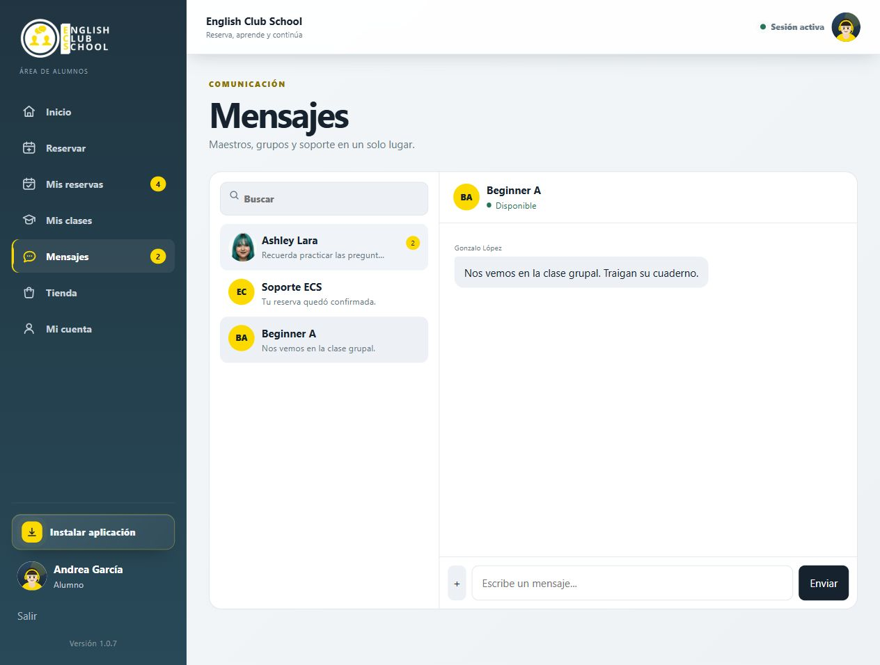
Figura 24. Captura de escritorio del prototipo 1.0.7 con datos ficticios.

HU-R15 Consultar los datos de mi cuenta
Identificador | HU-R15
Actor | Usuario de la aplicación
Cobertura | Demostrada
Historia de usuario | Como usuario de la aplicación, quiero consultar los datos asociados a mi cuenta para identificar el perfil con el que estoy usando la plataforma.
CA 01 | La cuenta muestra nombre, correo, zona horaria y tipo de usuario.
CA 02 | Estos datos se presentan como información de solo lectura.
Límites de la simulación | anexo A, HU-R15.
Trazabilidad | HU 19
Prioridad propuesta | Importante · pendiente de validación
Dependencias funcionales | HU-R01; fuente real de datos de cuenta pendiente.
Verificación | CP-15 · criterios de esta historia · ejecución integral pendiente
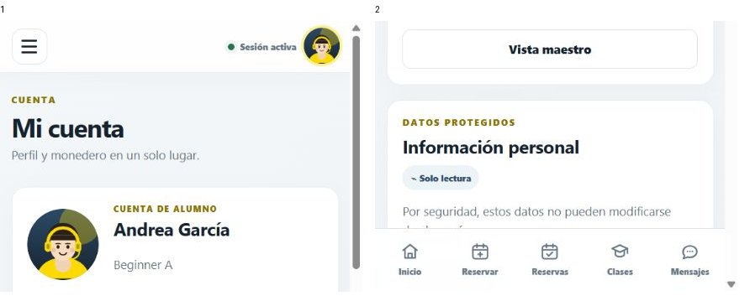
Figura 25. Información de cuenta de solo lectura. Captura real con datos de ejemplo, dividida en paneles de izquierda a derecha.

Evidencia adicional HU-R15 Perfil del maestro sin edición
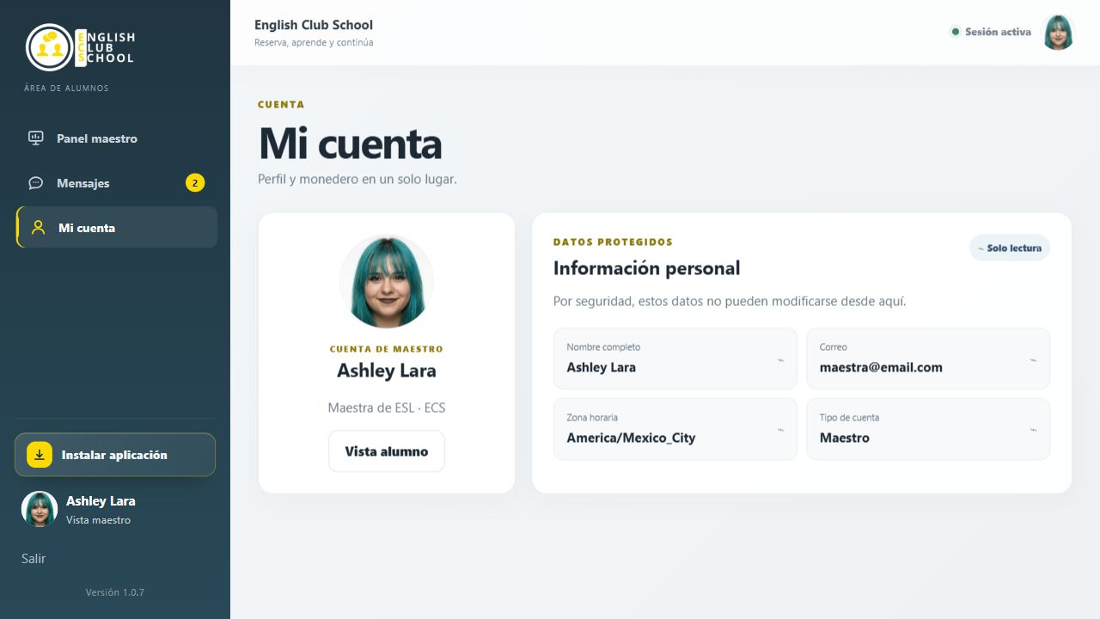
Figura 26. Captura de escritorio del prototipo 1.0.7 con datos ficticios.

HU-R16 Finalizar mi sesión
Identificador | HU-R16
Actor | Usuario de la aplicación
Cobertura | Demostrada
Historia de usuario | Como usuario de la aplicación, quiero cerrar mi sesión para dejar de acceder a mi espacio personal desde la sesión actual.
CA 01 | Al cerrar sesión se muestra la pantalla de acceso.
CA 02 | Una ruta privada después del cierre requiere volver a entrar.
Límites de la simulación | anexo A, HU-R16.
Trazabilidad | HU 21
Prioridad propuesta | Esencial · pendiente de validación
Dependencias funcionales | HU-R01; debe invalidar el acceso autenticado.
Verificación | CP-16 · criterios de esta historia · ejecución integral pendiente

HU-R17 Consultar mi agenda como maestro
Identificador | HU-R17
Actor | Maestro
Cobertura | Parcial
Historia de usuario | Como maestro, quiero consultar las sesiones que tengo asignadas para organizar mi jornada de clases.
CA 01 | La agenda presenta citas a las 16:00, 18:00 y 20:00 con alumno, servicio y estado.
CA 02 | La acción Abrir sobre una cita muestra un aviso de demostración.
Límite del objetivo | La agenda es fija y las citas no pueden abrirse realmente.
Límites de la simulación | anexo A, HU-R17.
Trazabilidad | HU 20
Prioridad propuesta | Importante · pendiente de validación
Dependencias funcionales | HU-R01 con rol maestro; sincronización con HU-R04 y HU-R12 pendiente.
Verificación | CP-17 · criterios de esta historia · ejecución integral pendiente
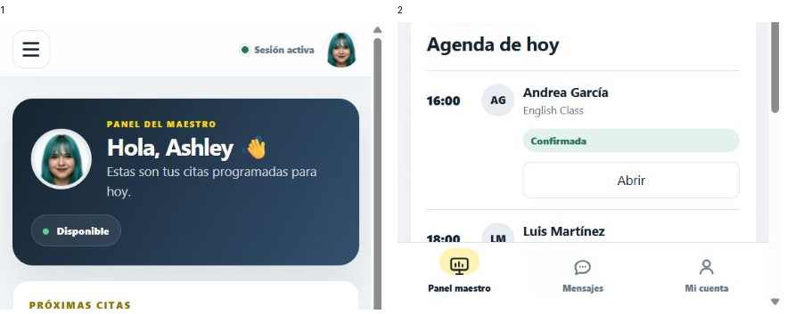
Figura 27. Agenda del maestro con citas de ejemplo. Captura real con datos de ejemplo, dividida en paneles de izquierda a derecha.

HU-R18 Gestionar mis actividades desde el móvil
Identificador | HU-R18
Actor | Usuario de la aplicación
Cobertura | Demostrada
Historia de usuario | Como usuario de la aplicación, quiero acceder a las áreas principales desde mi teléfono para usar la plataforma de forma cómoda en el dispositivo que tengo disponible.
CA 01 | En móvil, la barra inferior permite abrir Inicio, Reservar, Reservas, Clases y Mensajes para el alumno.
CA 02 | La navegación identifica el área activa.
CA 03 | El menú lateral permite acceder a Tienda y Mi cuenta.
CA 04 | El menú lateral puede cerrarse con su control, tocando fuera o mediante el gesto de cierre previsto.
Límites de la simulación | anexo A, HU-R18.
Trazabilidad | HU 22
Prioridad propuesta | Esencial · pendiente de validación
Dependencias funcionales | Transversal a las historias disponibles para cada rol.
Verificación | CP-18 · criterios de esta historia · ejecución integral pendiente
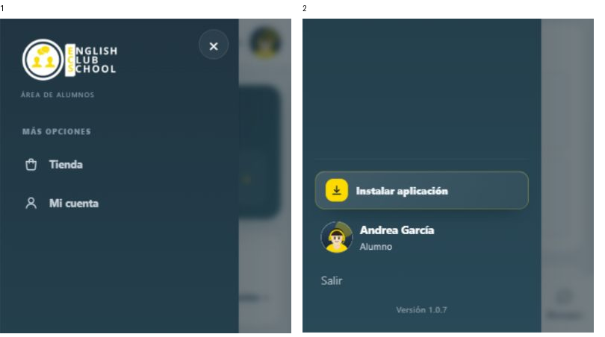
Figura 28. Menú lateral y navegación en móvil. Captura real con datos de ejemplo, dividida en paneles de izquierda a derecha.

HU-R19 Instalar la plataforma en mi dispositivo
Identificador | HU-R19
Actor | Usuario de la aplicación
Cobertura | Demostrada
Historia de usuario | Como usuario de la aplicación, quiero añadir la plataforma como aplicación para abrirla directamente desde mi dispositivo.
CA 01 | Cuando el navegador ofrece instalación, la aplicación presenta la acción para instalar.
CA 02 | En iOS se ofrecen instrucciones para añadirla a la pantalla de inicio.
CA 03 | Cuando se detecta ejecución instalada, se oculta la invitación de instalación.
Límites de la simulación | anexo A, HU-R19.
Trazabilidad | HU 23
Prioridad propuesta | Posterior · pendiente de validación
Dependencias funcionales | HU-R18; manifiesto, origen compatible y soporte del navegador.
Verificación | CP-19 · criterios de esta historia · ejecución integral pendiente

HU-R20 Consultar la aplicación con conexión limitada
Identificador | HU-R20
Actor | Usuario de la aplicación
Cobertura | Demostrada
Historia de usuario | Como usuario de la aplicación, quiero abrir el contenido básico sin conexión después de mi primera visita para consultar la interfaz cuando la red no esté disponible.
CA 01 | Después de una primera carga y caché correctas, la navegación puede recuperar la interfaz almacenada sin conexión.
CA 02 | Cuando el dispositivo se encuentra sin conexión, la interfaz muestra ese estado.
Límites de la simulación | anexo A, HU-R20.
Trazabilidad | HU 24
Prioridad propuesta | Posterior · pendiente de validación
Dependencias funcionales | HU-R19 no es obligatoria; requiere primera carga y caché correctas.
Verificación | CP-20 · criterios de esta historia · ejecución integral pendiente

Anexo B Reglas de negocio por validar
Estas reglas son propuestas para una implementación real. No sustituyen una política aprobada ni describen funciones terminadas. Cada decisión requiere responsable y acuerdo antes de convertirse en criterio de aceptación.
Regla e historias | Propuesta | Mockup actual | Decisión pendiente
RN-01  HU-R04, HU-R05 | Una reserva solo debería confirmarse después de validar horario y condición de pago. | Disponibilidad fija y confirmación tras éxito simulado. | ¿Qué estados existen y cuándo se bloquea o libera el cupo?
RN-02  HU-R07 | Conservar la cita original hasta confirmar el nuevo horario; completar el cambio de forma atómica. | Se elimina la cita antes de completar el cambio. | ¿Cuántos cambios se permiten y con qué anticipación?
RN-03  HU-R08 | Solicitar confirmación y aplicar la política de cancelación definida por la escuela. | Confirmación disponible; no hay políticas ni reembolsos. | ¿Cuál es el plazo y qué ocurre con el importe pagado?
RN-04  HU-R10, HU-R12 | Una confirmación de pago debe corresponder a una autorización verificada; evitar compras duplicadas. | Siempre hay éxito; botón bloqueado durante procesamiento. | ¿Qué determina la aprobación y cómo se concilian operaciones?
RN-05  HU-R11 | Validar saldo antes del pago y descontarlo solo al completar la operación. | Saldo fijo de $150 sin comprobación ni débito. | ¿Moneda, caducidad del saldo y posibilidad de pago combinado?
RN-06  HU-R04, HU-R06 | Presentar horarios con zona horaria explícita y acceso de clase según la programación. | Fechas y estado en vivo fijos; enlace a Meet general. | ¿Zona horaria oficial y ventana para entrar a clase?
RN-07  HU-R01, HU-R15, HU-R17 | Separar permisos de alumno y maestro; cambios críticos de cuenta sujetos a un proceso autorizado. | Roles intercambiables para demo; perfil de solo lectura. | ¿Quién puede modificar datos, asignar cursos y consultar citas?
RN-08  HU-R12, HU-R20 | Mantener referencia de compra y evitar confirmar operaciones pendientes sin conexión. | Datos en memoria; caché básica sin sincronización. | ¿Qué datos deben conservarse y qué operaciones se bloquean sin red?

Anexo C Escenarios de error propuestos
Los resultados deseados necesitan aprobación y desarrollo. La columna actual permite distinguir lo que ya puede observarse en el mockup.
Escenario e historias | Condición | Resultado propuesto | Cobertura actual
ER-01  HU-R01 | Credenciales incorrectas o sesión caducada | Informar que debe volver a identificarse sin dar acceso privado. | No implementado; el acceso no verifica credenciales.
ER-02  HU-R04 | Horario ocupado antes de confirmar | Avisar, conservar las selecciones válidas y permitir elegir otro horario. | No implementado; disponibilidad fija.
ER-03  HU-R10, HU-R12 | Pago rechazado o autorización inconclusa | No emitir comprobante aprobado ni confirmar reserva; mostrar resultado y opción de reintento. | No implementado; el pago siempre termina con éxito.
ER-04  HU-R11 | Saldo insuficiente | Bloquear el pago con monedero y permitir elegir tarjeta sin cambiar la compra. | No implementado; saldo fijo indicado como suficiente.
ER-05  HU-R10, HU-R12 | Reenvío o conexión interrumpida durante pago | Consultar el resultado de la operación antes de repetirla y evitar duplicados. | Solo se bloquea el botón durante la animación; no hay conciliación.
ER-06  HU-R07 | Cambio de horario fallido o abandonado | Conservar la reserva original hasta confirmar el cambio. | No implementado; se elimina la cita original al iniciar.
ER-07  HU-R08 | Cancelación fuera de plazo | Explicar la regla aplicable sin eliminar la cita automáticamente. | No implementado; no se verifica plazo.
ER-08  HU-R06 | Sala no disponible | Informar del problema y permitir volver a reservas sin marcar asistencia. | No implementado; enlace genérico a Meet.
ER-09  HU-R14 | Mensaje sin conexión o envío fallido | Distinguir pendiente de enviado y conservar texto para reintento. | No implementado; los mensajes solo se añaden localmente.
ER-10  HU-R20 | Sin conexión y sin caché previa | Informar que es necesaria una primera carga con red; no prometer disponibilidad. | La caché solo funciona tras carga inicial correcta.

Anexo E Decisiones pendientes
Responsables sugeridos, sin asignación confirmada. Todas las decisiones están pendientes; registrar acuerdo, responsable y fecha antes de cerrar el refinamiento.
Decisión | Referencias | Acuerdo requerido | Responsable sugerido
DE-01 | RN-01, ER-02 | Definir estados, cupo y duración del bloqueo del horario. | Escuela y producto
DE-02 | RN-02, ER-06 | Definir plazo, límite de cambios y tratamiento del pago al reagendar. | Escuela y producto
DE-03 | RN-03, ER-07 | Definir cancelación, ausencias, devoluciones y saldo recuperable. | Escuela y producto
DE-04 | RN-04, ER-03, ER-05 | Definir proveedor, moneda, aprobación, duplicados y conciliación. | Operación y desarrollo
DE-05 | RN-05, ER-04 | Definir saldo, recargas, caducidad y pagos combinados. | Escuela y operación
DE-06 | RN-06, ER-08 | Definir zona horaria, asignación de sala y ventana de acceso. | Coordinación académica
DE-07 | RN-07, ER-01 | Definir registro, activación, permisos y modificación de datos críticos. | Escuela y desarrollo
DE-08 | RN-08, ER-10 | Definir persistencia, información accesible sin conexión y recuperación tras recarga. | Producto y desarrollo
DE-09 | HU-R14, ER-09 | Definir destinatarios, entrega, estados y reintentos de mensajes. | Escuela y producto

